**中科院微生物所真菌学国家重点实验室高程课题组助理研究员招聘（正式编制）**

中国科学院微生物研究所(<http://www.im.cas.cn>)是隶属中国科学院的科研事业单位，目前已发展成为我国微生物学研究领域中学科齐全、水平最高的国家级研究机构。

中国科学院微生物研究所真菌学国家重点实验室高程研究组(<https://gaochengaob.wixsite.com/website>)主要从事真菌组与生态功能的研究。具体研究内容包括：1）真菌群落的构建机制与应用；2）真菌组的生态功能；3）新技术的开发与应用。

现因工作需要，拟招聘真菌组学、生态功能、研究技术等方向的助理研究员3名：

一、岗位名称与任职条件

**岗位（一）：助理研究员1名（正式编制）**

**岗位职责：真菌组学研究与应用**

1、具有微生物组、(宏)基因组、转录组、生物信息学或相关专业博士后经历或博士毕业后三年以上研究经历人员。

2、具备一定的生信编程能力，能够熟练使用Shell、Python、Perl等编程语言搭建(宏)基因组/转录组、微生物组分析流程;

3、具有较强的中英文写作与口语交流能力，在本专业国际期刊上发表过论文；具有独立承担研究项目和开展科研工作的能力；有较强的学习能力;

4、具有较强的工作责任心、组织协调能力和团队合作精神；

5、性格开朗，身体健康，能尽快到岗工作。

**岗位（二）：助理研究员1名（正式编制）**

**岗位职责：真菌生态功能研究与应用**

1、具有生态学或相关专业博士后经历或博士毕业后三年以上研究经历人员。

2、具备理论生态学知识，能够熟练使用R语言等开展生态学分析

3、具有较强的中英文写作能力，在本专业国际期刊上发表过论文；具有独立承担研究项目和开展科研工作的能力；有较强的学习能力；

4、具有较强的工作责任心、组织协调能力和团队合作精神；

5、性格开朗，身体健康，能尽快到岗工作。

**岗位（三）：助理研究员1名（正式编制）**

**岗位职责：真菌学研究技术的开发与应用**

1、具有真菌学、微生物学或相关专业博士后经历或博士毕业后三年以上研究经历人员。

2、具备良好的微生物学实验操作能力，具有微生物分离鉴定分类研究经验者优先。

3、具有较强的中英文写作能力，在本专业国际期刊上发表过论文；具有独立承担研究项目和开展科研工作的能力；有较强的学习能力；

4、具有较强的工作责任心、组织协调能力和团队合作精神；

5、性格开朗，身体健康，能尽快到岗工作。

二、岗位待遇：

工资及福利待遇按中国科学院微生物研究所和国家有关规定执行。

三、应聘方式：

1、自发布招聘通知之日起至2020年7月30日或招满为止，符合上述条件的应聘者，请将《应聘申请表》发送至：gaoc@im.ac.cn，同时抄送至zhaopin@im.ac.cn,邮件主题注明“应聘高程组##岗位”，附件形式的《应聘申请表》请注明“姓名_学校/现单位”，并另附个人简历和2-3个推荐人联系方式；

2、初选合格者电话或E-mail通知本人参加面试；

3、参加面试者需提供：1）学历、学位证书及复印件；2）已发表论文复印件；3）专家推荐信和其他可证明本人能力及水平的相关资料；4）工作设想；

4、通过面试者到指定医院进行体检，体检合格者将被录用。

**研究概况及成果**

高程：中科院微生物所博士、加州大学伯克利分校博士后。在*Nat Commun*, *PNAS*, *ISME J*, *New Phytol*, *Mol Ecol*等刊物上发表第一作者论文10余篇、参与20余篇、引用620+次(H-index 15)。现任《生物多样性》和PloS One的编委、为20多个杂志审稿。主持结题一项国家自然科学基金面上项目。

**主要成果简介**

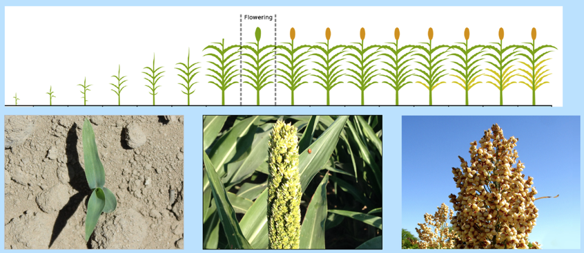通过对高粱生长过程中叶际和根系真菌研究，发现在高粱生长早期的叶际和根系真菌群落存在随机性过程，而且随机性强度与真菌群落大小存在显著负相关，表明生态漂变过程在高粱生长早期的真菌群落构建中具有重要的作用(Nat Commun, 2020, 11:34)。通过对高粱生长发育过程研究，发现丛枝菌根真菌(AMF)群落的演替过程中存在物种周转、嵌套、迁入和灭绝，具有负密度依赖的种群动态，AMF群落演替的速率是前人报道速率的6-40倍 (ISME J, 2019, 13: 214-226)。通过对干旱胁迫高粱转录组分析，发现干旱显著降低与菌根共生有关的高粱基因表达，而且AMF多度与高粱基因组表达量显著正相关(PNAS, 2019, 116: 27124–27132)。

**研究方向**

* 真菌群落的构建机制研究: 真菌具有丰富的物种与遗传多样性，广泛存在于各种生境中，并发挥了重要的生态功能。因此，利用宏基因组学技术开展不同生态系统中真菌群落结构的研究，阐明不同生态系统中历史偶然、随机和确定性过程对真菌群落构建的作用，提出真菌群落构建的新机制。
* 真菌群落的生态功能研究: 利用宏基因组高通量测序技术检测环境中真菌的多样性，通过真菌群落结构与环境因子的相关性分析，发现一些与植物生长和抗逆性相关的关键真菌物种，并从环境中分离和诱导培养相关的关键真菌种类，通过人工控制实验，结合基因组、转录组和代谢组学手段，阐明关键真菌类群的生态功能。
* 真菌生态学研究中新方法的开发与应用: 尽管植物和细菌学的研究手段显著促进了真菌生态学的发展，真菌生态学的进一步发展需要开发适应真菌独特性的方法。从真菌自身的功能特征和生活史出发，结合分离培养、人工分室等手段，开发真菌生态学研究的新方法。

**学术兼职**

Publons Peer Review Award, Top 1% of Reviewers in Multidisciplinary, 2018

生物多样性编委、PloS One编委；担任Nature Communications • ISME Journal • New Phytologist • Current Opinion in Plant Biology • Molecular Ecology • Global Ecology Biogeography • Environmental Microbiology • Proceedings of the Royal Society B: Biological Sciences • Ecography • FEMS Microbiology Ecology • Fungal Ecology • Forest Ecology and Management • Journal of Soil and Sediments • Journal of Plant Ecology • Pedobiologia • Frontier in Microbiology • Current Microbiology • Forest Ecosystems • Mycology • PeerJ • PLOS ONE • Scientific Reports •生物多样性•植物生态学报 等杂志的审稿人

**代表性会议报告**

* Kabir Peay Lab meeting at Stanford University, Palo Alto, CA, USA, 2019. 12
* Ecological Society of America Annual Meeting, Louisville, KT, USA, 2019.08
* America Society of Microbiology Annual Meeting, San Francisco, CA, USA, 2019.06
* Asian Mycological Congress, 北京, 2013.8
* 2015年北京生态学会年会, 北京
* 2015年中国菌物学会年会, 上海